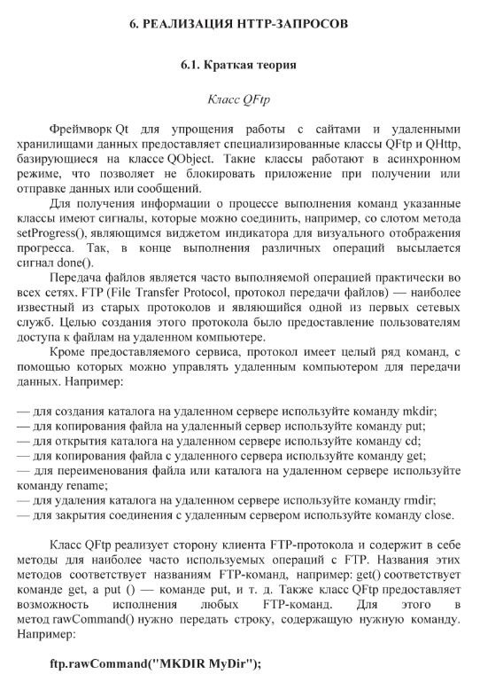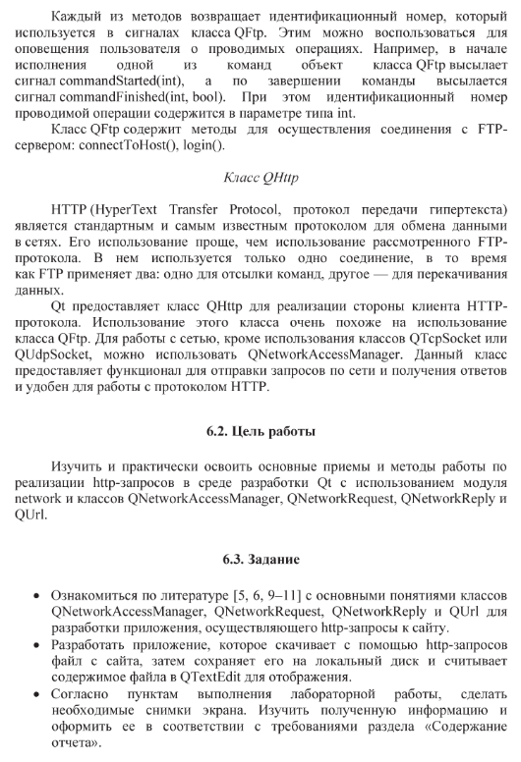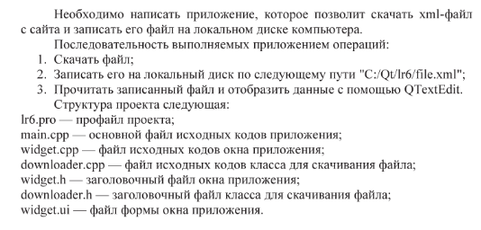
Содержание отчета
1. Постановка задачи
2. Разработать алгоритмы, формирования запроса, чтения из файла
3. Скрин формы
4. Исходный код программы
5. Выводы

